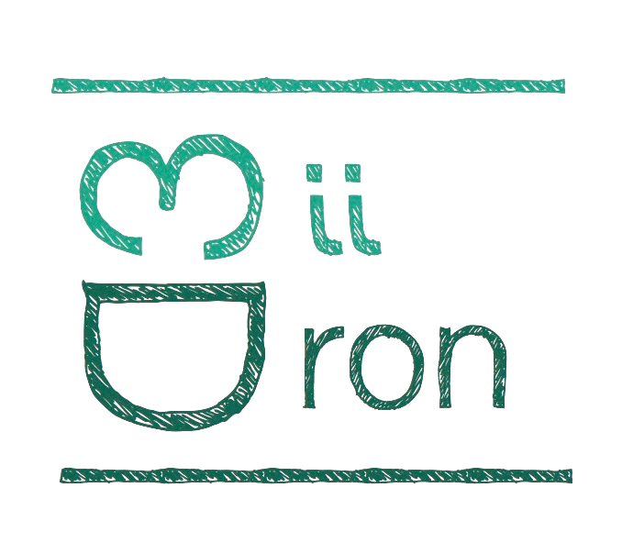

**Final Report of the DC Project**

**Project Report**

**Equipo Mii Dron**

# Índice

**Histórico del Documento 3**

**Prefacio 3**

**Documentos de referencia 3**

**Introducción 4**

**1. Equipo 5**

**1.1. Área de Dirección 5**

**1.2. Área de Producto 5**

**1.3. Área de Producto 5**

**1.4. Área de Diseño 6**

**1.5. Área de Herramientas 6**

**1.6. Área de Validación y Verificación 6**

**1.7. Área de Comunicación 6**

**1.8. Área de Configuración 7**

**1.9. Área de Calidad 7**

**1.10. Área de Relaciones Externas 7**

**1.11. Área de Integración 7**

**1.12. Área de Sostenibilidad y Medioambiente 8**

**2. Tareas 9**

**2.1. DC OpsCon 9**

**2.2. DC SyRS 11**

**2.3. DC Design 12**

**2.4. DC Testing 14**

**2.5. DC System 15**

**3. Comentarios Generales 17**

# Histórico del Documento

|  |  |  |  |  |
| --- | --- | --- | --- | --- |
| **Título del documento** | **Versión** | **Fecha** | **Autor** | **Revisor** |
| Project Report | 1.0 | 21/06/2019 | Daniel Rodrigo | Daniel Rodrigo |

# Prefacio

Este documento recoge el informe final del proyecto DC. La descripción del proyecto, el esfuerzo realizado para obtener el sistema, así como los aspectos fundamentales que han llevado a conseguirlo. Se hace hincapié en el equipo, los resultados obtenidos, y los problemas encontrados.

# Documentos de referencia

Como documentos de referencia en primera instancia se van a utilizar aquellos que se han desarrollado a lo largo del ciclo de vida del producto.

* DC OpsCon
* DC SyRS
* DC Design
* DC Testing
* DC System
* DC Sostenibilidad

# Introducción

Mii Dron aparece en septiembre de 2018, con el fin de realizar un sistema de reconstrucción 3D de la ETSII, basándose en el uso de drones, y aplicando todos los conocimientos impartidos durante el curso en la asignatura Ingeniería de Sistemas.

# Equipo

El equipo de Mii Dron se divide en un total de 12 áreas, las cuales están formadas por un responsable de área, y dos ayudantes (como mínimo).

## Área de Dirección

* Project Manager: Daniel Vicente Rodrigo
* Deputy Project Manager: Daniel Alfaro

## Área de Producto

* Responsable: José Aranda
* Ayudante: Alberto Fernández
* Ayudante: David Morcuende

## Área de Producto

* Responsable: José Aranda
* Ayudante: Alberto Fernández
* Ayudante: David Morcuende

## Área de Diseño

* Responsable: Mikel Ruiz
* Ayudante: Sandra Hernández
* Ayudante: Juan Luis Polo

## Área de Herramientas

* Responsable: Antonio Rodríguez
* Ayudante: Alberto Fernández
* Ayudante: Jaime de los Santos

## Área de Validación y Verificación

* Responsable: Sandra Hernández
* Ayudante: Juan Luis Polo
* Ayudante: Isabel Amundarain

## Área de Comunicación

* Responsable: Jaime de los Santos
* Ayudante: José Aranda
* Ayudante: Antonio Rodríguez

## Área de Configuración

* Responsable: David Morcuende
* Ayudante: José Aranda
* Ayudante: Isabel Amundarain

## Área de Calidad

* Responsable: Isabel Amundarain
* Ayudante: Claudia Martín
* Ayudante: Iñigo Gil

## Área de Relaciones Externas

* Responsable: Juan Luis Polo
* Ayudante: Iñigo Gil
* Ayudante: Claudia Martín

## Área de Integración

* Responsable: Iñigo Gil
* Ayudante: Antonio Rodríguez
* Ayudante: Jaime de los Santos

## Área de Sostenibilidad y Medioambiente

* Responsable: Claudia Martín
* Ayudante: David Morcuende
* Ayudante: Iñigo Gil
* Ayudante: Alberto Fernández
* Ayudante: José Aranda

# Tareas

Para la descripción de la implementación del sistema se va a mostrar en primer lugar, una breve descripción de los componentes tanto software como hardware empleados en el proyecto.

## DC OpsCon

Con este documento Mii Dron ha pretendido exponer las diferentes características que acompañan a su producto.

### Objetivos

Los objetivos de esta tarea se han centrado en:

* Contextualizar el sistema.
* Definir los modos de operación del sistema.
* Identificar los diferentes usuarios existentes a la hora de utilizar el sistema.
* Concretar los diferentes impactos del sistema en la sociedad y el medio ambiente.
* Analizar las ventajas y desventajas del sistema propuesto.

### Resultados

Los resultados a día de hoy:

* Se dispone de un OpsCon que define el sistema tal y como es.
* Se han identificado los diferentes usuarios y modos de operación, acompañados de diferentes diagramas de actividad, de uso…
* Se ha podido concretar las ventajas y limitaciones del sistema propuesto.

### Problemas

Los problemas que han aparecido son:

* Al ser la primera tarea, el equipo no tenía rodaje para abordar la tarea de la forma más eficiente posible.
* En las primeras versiones, había numerosos errores a la hora de entender y definir el sistema.
* No se disponía experiencia a la hora de elaborar documentos de este tipo.
* Se han necesitado varias versiones para presentar un documento aceptable.

## DC SyRS

Con este documento Mii Dron ha pretendido exponer los diferentes requisitos que caracterizaban el sistema.

### Objetivos

Los objetivos de esta tarea se han centrado en:

* Definir requisitos funcionales.
* Definir requisitos no funcionales.
* Realizar los modelos de SysML correspondientes.

### Resultados

Los resultados a día de hoy:

* Se dispone de un modelo SysML global que recoge todos los requisitos.
* Cada requisito se encuentra relacionado, en la medida de lo posible, con las pruebas de validación y verificación pertinentes.
* Los requisitos propuestos pretenden satisfacer las necesidades del usuario final encontrado.

### Problemas

Los problemas que han aparecido son:

* En las primeras versiones, aparecieron problemas, al no estar bien definidos los stakeholders.
* Fue necesario realizar una encuesta entre todos los integrantes de la escuela para poder definir los stakeholders.
* No se disponía de la experiencia suficiente para trabajar con SysML con Papyrus en Eclipse.
* Muchos integrantes del grupo tuvieron problemas para trabajar con sus ordenadores personales con eclipse, por lo que, en muchos casos, el trabajo estaba limitado al realizado en los ordenadores del aula 21.
* Al principio, fue difícil la integración de todos los modelos en uno, por lo que se realizó más adelante en el DC Design.
* El responsable de relaciones externas fue nombrado responsable de los requisitos para poder gestionar la dimensión relacionada con los stakeholders.

## DC Design

Con esta tarea Mii Dron ha definido mediante modelos SysML todo el diseño del sistema.

### Objetivos

Los objetivos de esta tarea se han centrado en:

* Arquitectura del sistema.
* Diseño del sistema.
* Alternativas de diseño.
* Modelo SysML del sistema.

### Resultados

Los resultados a día de hoy:

* Se ha definido la arquitectura hardware del sistema.
* Se ha definido la arquitectura software del sistema.
* Se ha definido la arquitectura de las comunicaciones del sistema.
* Se ha diseñado la base de datos.
* Se ha definido la interfaz Hombre-Máquina.
* Se disponen de alternativas para cada diseño propuesto.

### Problemas

Los problemas que han aparecido son:

* No se disponía de la experiencia suficiente para trabajar con SysML con Papyrus en Eclipse.
* La mayoría de los integrantes del equipo no disponían de la soltura suficiente para trabajar con los aspectos software o hardware del sistema.
* Requirió un gran esfuerzo por parte del responsable de diseño poder llegar a obtener un modelo que recogiera las características más importantes del sistema.
* Hubiesen sido necesarios más de un feedback para poder mejorar todo el modelo presentado.

## DC Testing

En esta tarea Mii Dron ha definido todas las pruebas que debe pasar el sistema para cumplir con los requisitos.

### Objetivos

Los objetivos de esta tarea se han centrado en:

* Plan de pruebas
* Trazabilidad
* Logística
* Criterios de aceptación

### Resultados

Los resultados a día de hoy:

* Se ha definido el plan de pruebas que recoge cada una de las diferentes pruebas que permite garantizar el cumplimiento de los requisitos.
* Se han realizado la mayoría de las pruebas posibles.
* Se ha realizado la trazabilidad con los requisitos.

### Problemas

Los problemas que han aparecido son:

* La mayor dificultad ha consistido en describir unas pruebas que fuesen acordes al sistema propuestas, y posibles de realizar con los medios disponibles.
* No todas las pruebas planteadas han sido llevadas a cabo, o bien por falta de medios, o bien, porque el sistema no estaba preparado para plantearse el realizarla.

## DC System

En esta tarea Mii Dron reúne todo lo realizado para cumplir con el alcance esperado.

### Objetivos

Los objetivos de esta tarea se han centrado en:

* Sistema de reconstrucción 3D basado en drones.
* Establecer un modo cooperativo con el otro equipo.
* Exportar el modelo 3D en Google Sketch-Up.

### Resultados

Los resultados a día de hoy:

* Se dispone de un control de vuelo que permite realizar una trayectoria en matriz, realizando capturas en cada waypoint correspondiente.
* Se dispone de un software de reconstrucción 3D que permite obtener modelos a partir de las capturas obtenidas por el dron.
* Se dispone de un servidor para compartir las capturas con el otro equipo.

### Problemas

Los problemas que han aparecido son:

* No se ha podido cumplir con todo el alcance previsto para el sistema.
* No se ha trabajado en exportar los modelos con Google de Sketch-Up.
* El sistema de control del dron, aunque funcional, necesitaría alguna interfaz más amigable para lanzar los comandos y las trayectorias.
* La mayoría de los integrantes del equipo no disponían de conocimientos en tareas de programación, limitando el alcance posible.

# Comentarios Generales

* En líneas generales, ha sido posible sacar adelante un sistema que cumple con la mayoría de las necesidades previstas.
* Hubiese sido recomendable haber empezado mucho antes a trabajar con el dron (en este caso el bebop 2).
  + Se hubiese integrado de mejor maneras tareas como el DC Design, y el DC System, al tener más experiencias en qué nos íbamos a encontrar.
  + En este equipo, la mayoría de gente no quería programar, quizás empezando antes, los miembros del equipo hubiesen perdido el miedo a este aspecto.
  + Se hubiesen podido realizar más pruebas tanto de interior como de exterior, probando alternativas diferentes de código, incluso de lenguajes de programación.
* El dron elegido, el Bebop 2, ha sido una elección bastante acertada.
  + Se puede trabajar en ROS con él.
  + Dispone de librerías, y ejemplos que facilitan la creación de código nuevo.
  + Dispone de cámara incorporada para realizar la captura de imágenes.
* Hubiese sido recomendable haber realizado alguna clase sobre la reconstrucción 3D para facilitar el posterior trabajo.
* La mayoría de los integrantes del equipo no se ha visto motivado a la hora de realizar el trabajo, a la hora de tener que realizar, al principio, tareas únicamente de documentación.
* Sería conveniente, empezar antes con los Hackday y que estos estuviesen relacionados directamente con el proyecto. Es decir, pensar algún Hackday (como el último realizado durante este curso), que influya directamente en el sistema.
* En lugar de recibir dos feedback por curso, estaría mejor recibir alguno más (quizá un feedback por bimestre), para que no se acumule la corrección de errores. Por ejemplo, para este segundo feedback, numerosos integrantes de Mii Dron se encontraban bastante ajetreados, algunos con trabajo, otros con recuperaciones.